2.10= 2.7=
4.10= 8.8=
8.10= 5.4=
10.6= 6.2=
10.1= 7.10=
10.3= 1.10=
10.9= 3.9=
10.2= 9.9=
10.10= 2.4=
5.10= 9.3=
8.8= 4.4=
9.2= 6.8=
6.6= 9.4=
9.9= 6.5=
3.6= 7.6=
5.5= 3.8=
4.9= 10.0=
3.7= 9.0=
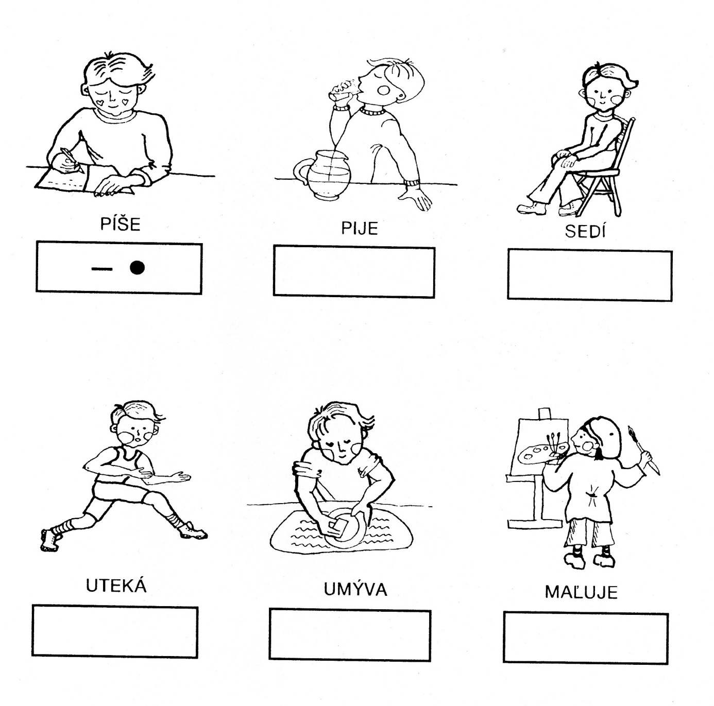

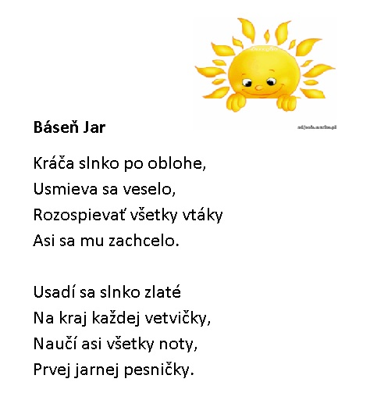
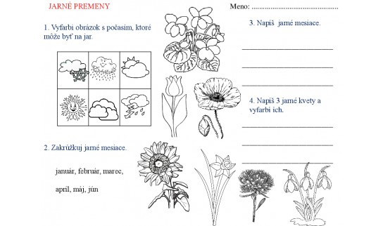

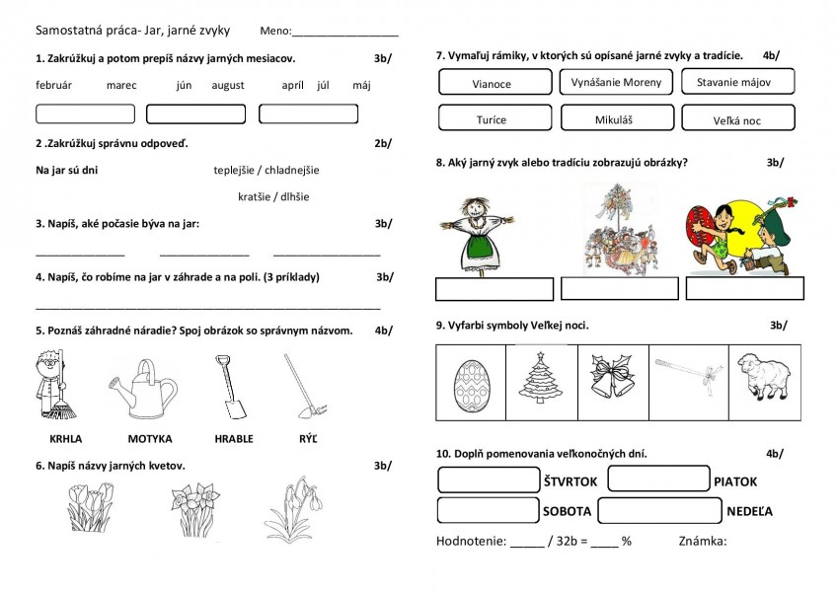

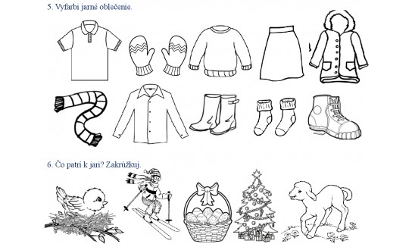
VYSTRIHNI SI SLIEPOČKU. NATRHAJ SI KÚSKY FAREBNÉHO PAPIERA A LEP ICH NA SLIEPKU NAMIESTO JEJ PERIA. POUŽIŤ MôŽEŠ HNEDÚ, ORANŽOVÚ AJ ZELENÚ FARBU. ZOBÁK A HREBIENOK VYFARBI PASTELKAMI, ALEBO VOSKOVKAMI.

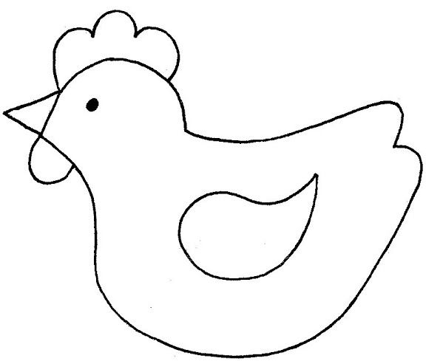

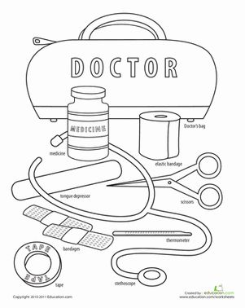

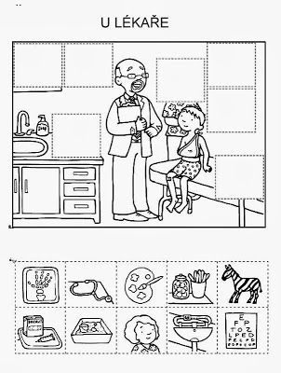
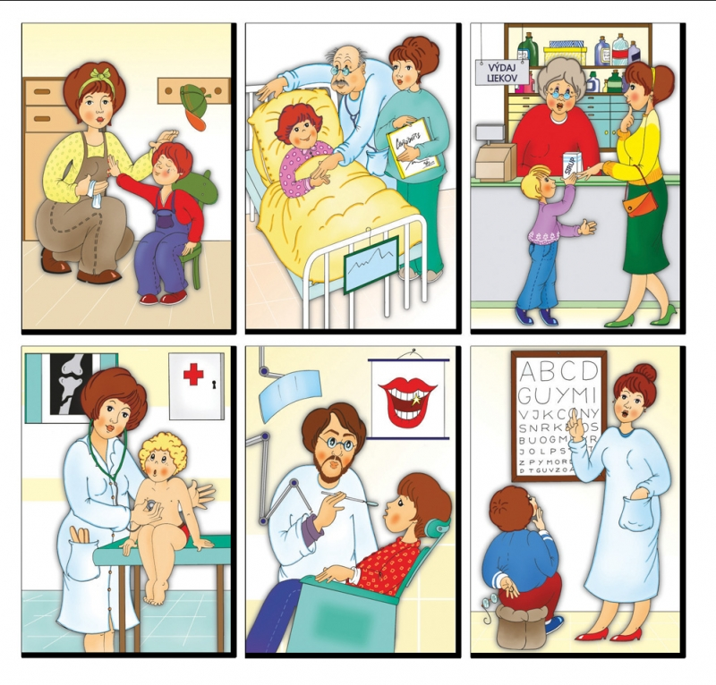
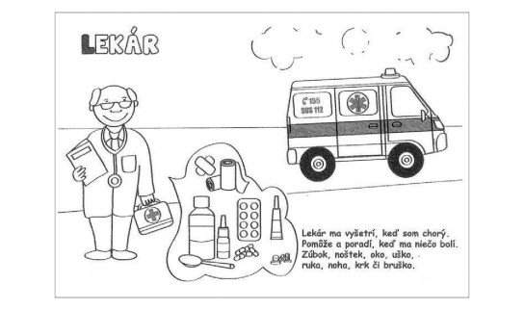

ZASPIEVAJ A ZATANCUJ SI S MIROM JAROŠOM
- https://www.youtube.com/watch?v=ZSSmZtdGwOU MOJE TELO
- https://www.youtube.com/watch?v=MUz1Ml8BhNo POĎ CVIČIŤ
- https://www.youtube.com/watch?v=kbA1YDXBtnM ČISTÉ RÚČKY

